ДРУШТВО ПЕДАГОГА ТЕХНИЧКЕ КУЛТУРЕ СРБИЈЕ
Техничко и информатичко образовање
Окружно такмичење
Шифра ученика
БОДОВА | Т Е С Т 6. разред | 13.04.2014.

Р.бр. | Питања: | Бр. бодова
 | На линији испод слике напиши (штампаним словима) ком стилу припада приказани стуб. | 3
 | У правоугаонике на слици упиши најважније конструктивне делове грађевинског објекта.  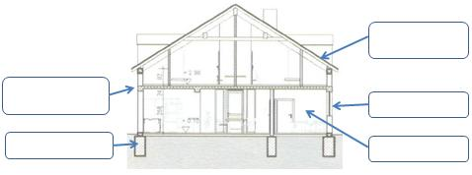 | 5
 | Први објекти за становање, које су људи градили, биле су земунице.  ο тачно ο нетачно | 1
 | Повежи грађевине са одговарајућим стиловима у архитектури:  - Римски стил ο Капетан Мишино здање  - Ренесансни стил ο Богословија у Ср. Карловцима  - Барокни стил ο Арена Колосеум | 4
 | Грађевинарство се због своје обимности и разноврсности, дели на:  - ____________________________  - ____________________________  - ____________________________  (напиши тачне одговоре) | 3
 | Пројекат који садржи све детаље објекта, прорачуне, изглед зграде, темељ, етаже, кров и све остало назива се _____________________________________ . | 3
 | Планско, брзо и јефтино грађење подразумева:  а) традиционални начин грађења б) савремени начин грађења | 2
 | Поред симбола упиши одговарајући назив – значење симбола. | 3
 | Конструктивни грађевински материјали су:  - дрво ο цигла (опека)  - цемент ο смола  - камен ο бетон  - цемент ο гипс  - креч ο стиропор  (заокружи тачне одговоре) | 4
 | Механичка својства материјала су:  - боја ο тврдоћа  - чврстоћа ο сјај  - спољашњи изглед ο еластичност  (заокружи тачне одговоре) | 3
 | Цемент није везивни грађевински материјал.  - тачно ο нетачно | 3
 | Величина пречника водоводних цеви најчешће се изражава у  - Милиметрима  - Центриметрима  - Цоловима | 4
 | Грађевински објекти који служе за премошћавање природних или вештачких препрека, као што су реке, језера, мора, кањони, канали, путеви, зову се ___________________________ | 3
 | Цртежи у грађевинарству се најчешће цртају у:  а) изометрији  б) ортогоналној пројекцији  в) аксонометрији | 3
 | Постоје машине за механичко растурање стајског ђубрива.  ο тачно ο нетачно  (заокружи тачан одговор) | 3
 | Комбајн за брање кукуруза је:  а. погонска машина  б. комбинована машина  ц. прикључна машина | 3

– ДРУШТВО ПЕДАГОГА ТЕХНИЧКЕ КУЛТУРЕ СРБИЈЕ -
ОКРУЖНО ТАКМИЧЕЊЕ - 13. АПРИЛ 2014. ГОДИНЕ
КЉУЧ * ТЕХНИЧКО И ИФОРМАТИЧКО ОБРАЗОВАЊЕ *
- разред

Број питања | Тачан одговор
1. | 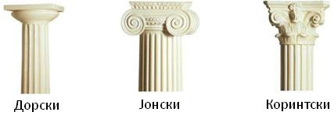
2. | 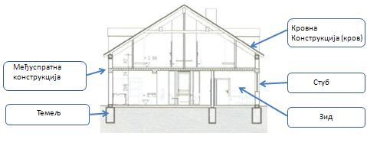
3. | тачно
4. | Повежи грађевине са одговарајућим стиловима у архитектури:  - Римски стил ο Капетан Мишино здање  - Ренесансни стил ο Богословија у Ср. Карловцима  - Барокни стил ο Арена Колосеум
5. | високоградњу, нискоградњу, хидроградњу
6. | главни пројекат
7. | савремени начин грађења
8.
9. | дрво, камен, цигла (опека), бетон
10. | чврстоћа, тврдоћа, еластичност
11. | нетачно
12. | цоловима
13. | мостови
14. | ортогоналној пројекцији
15. | тачно
16. | комбинована машина

